HOMEWORK1
Họ và tên: Đỗ Khôi Nguyên
MSSV: 3122410266

Q1. Search and Heuristics
(a)
Chuỗi hành động ngắn nhất là 15.
Right → Faster → Slower → Left → Faster → Maintain → Maintain → Slower → Left → Faster → Slower → Right → Faster → Slower → Left.

(b)
1 trạng thái có thể đi 3 hướng: straight ahead, turn left, turn right.
Với 1 ma trận có kích thước M x N và có vận tốc lớn nhất V_{max} nên không gian trạng thái là .

(c)
Có khả khi nếu 1 trạng thái trong không gian trạng thái không có trạng thái con. Bởi nếu 1 trạng thái con s’ đi vào ngõ cụt thì sẽ không còn trạng thái con s’’ của s’.
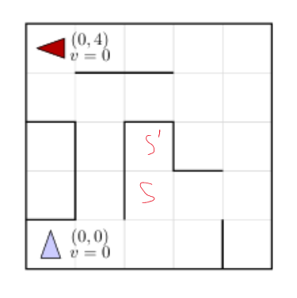
(d)
Số phân nhánh tối đa của bài toán này là 3.

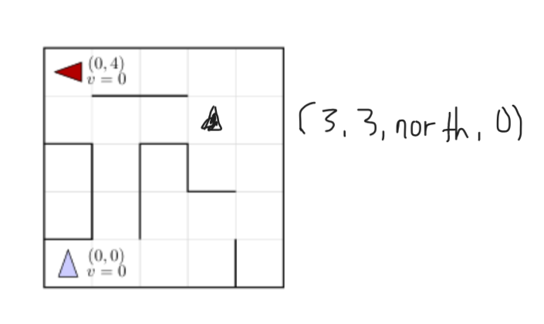
Với trạng thái (3, 3, north, 0), các nhánh để state này có thể hành động là Left, Right, Faster.

(e)
Không. Vì Manhanttan đo số ô còn chi phí của bài toán này là số hành động ngắn nhất, và số hành động có thể ít hơn so với khoảng cách Manhanttan nên không thế đảm bảo tính admissible.

(f)
Hàm heuristic bằng Manhattan distance / Vmax hoàn toàn có thể chấp nhận. Vì khoảng cách với đích càng ngắn thì số hành động của agent càng ý và ngược lại.

(g)
No

(h)
Yes

(i)
- An inadmissible heuristic may be easier to compute, leading to a faster state heuristic computation time. Đúng. Heuristic đơn giản, nhanh tính có thể tăng tốc tổng thời gian tìm kiếm.
- An inadmissible heuristic can be a closer estimate to the actual cost (even if it’s an overestimate) than an admissible heuristic, thus exploring fewer nodes. Đúng. Một heuristic “tham” hơn đôi khi dẫn tới ít nút được mở rộng hơn, giảm thời gian/nhớ thực tế, dù không bảo đảm tối ưu.

Q2. Search Nodes
(a)
BFS duyệt theo độ sâu (depth). Nó sẽ tìm thấy nút đích nông nhất $n_{s}$ . Nó sẽ duyệt tất cả các nút n có độ sâu nhỏ hơn $n_{s}$. Sao cho: $d(n) < d(n_{s})$

(b)
UCS duyệt theo chi phí g(n). Nó sẽ tìm thấy nút đích có chi phí thấp nhất $n_{c}$ (chi phí $C^{*} = g(n_{c})$). Nó sẽ duyệt tất cả các nút n có chi phí g(n) nhỏ hơn $C^{*}$ ($g(n) < g(n_{c})$ với tất cả n).

(c) A Search (h là consistent) $A^{*}$ duyệt theo $f(n) = g(n) + h(n)$. Nó sẽ tìm thấy nút đích $n_{c}$ (chi phí $C^{*} = g(n_{c})$). Khi $h$ là consistent (và do đó là admissible), $A^{*}$được đảm bảo duyệt tất cả các nút n có $f(n) < C^{*}$ ( $g(n) + h(n) < g(n_{c})$, với tất cả n).

Q3. Search a Graph

Algorithm | A-C-E-G | A-C-E-F-G | A-B-D-E-F-G | Other
UCS | (i) | (ii) | (iii) X | (iv) X¹
Greedy với h1 | (v) | (vi) | (vii) X | (viii) X¹
Greedy với h2 | (ix) X | (x) | (xi) | (xii)
A* với h1 | (xiii) | (xiv) | (xv) X | (xvi) X¹
A* với h2 | (xvii) | (xviii) | (xix) X | (xx)
¹ Ghi chú: Đường đi A-B-D-E-G (chi phí 11) cũng có thể được trả về bởi UCS và A với h₁ tùy thuộc vào việc xử lý thứ tự ưu tiên (tie-breaking). Greedy với h₁ cũng có thể trả về đường này nếu E được ưu tiên hơn D (vì cùng h₁ =3).

(b)
Chi phí của đường đi tối ưu cho UCS từ A đến G là 11

(c)
Admissible: Yes
Consistent: No

(d)
Admissible: Yes
Consistent: No

Q4. Search: multiple Choice and Short Answer Questions
a)
False
True
True
False
True
False

(b)
State | h(s)
S | 3
A | 1
C | 2
G | 0

(c)

Q5. Alpha-Beta Pruning with Iterative Deepening
(a)
D then C then B

(b)
Nodes F,G,I,J

(c)
No

